1.
.MODEL NMOSFET NMOS(VTO=1 KP=20U GAMMA=0.37 PHI=0.6 CBD=3.1E-15 CBs=3.1E-15)
M1 2 1 0 0 NMOSFET L=5U W=10U
R1 3 2 50K
C1 2 0 1P
VDC 3 0 DC 5
VIN 1 0 PULSE(0 5 0NS 2NS 2NS 500NS 1US)
.control
dc VIN 0 5 0.1

plot V(2) vs V(1)
.endc
.end
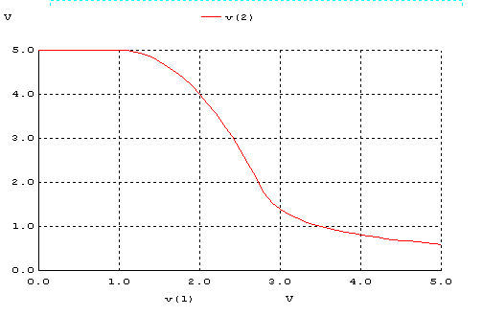

Voh=5V Vıh=0.6V
Vol= 1.3V Vıl=4,68V

NMH=Voh-Vıh=4,4
NML=Vıl-Vol=3,38V
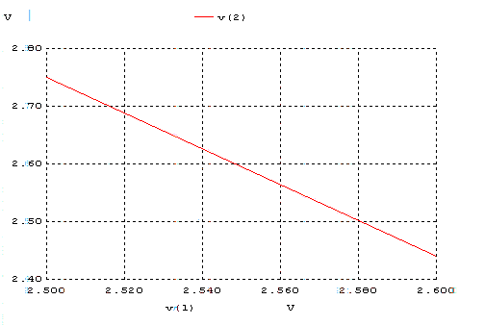Vm=2.56V

.MODEL NMOSFET NMOS(VTO=1 KP=20U GAMMA=0.37 PHI=0.6 CBD=3.1E-15 CBs=3.1E-15)
M1 2 1 0 0 NMOSFET L=5U W=10U
R1 3 2 50K
C1 2 0 1P
VDC 3 0 DC 5
VIN 1 0 PULSE(0 5 0NS 2NS 2NS 500NS 1US)
.control
tran 10ns 2us
plot V(2) V(1)
.endc
.end

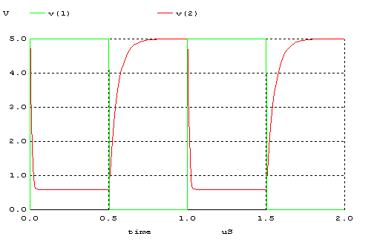
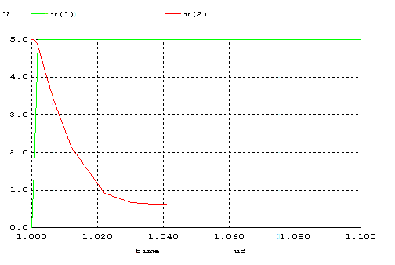
tf=0,1us
tr=200ns
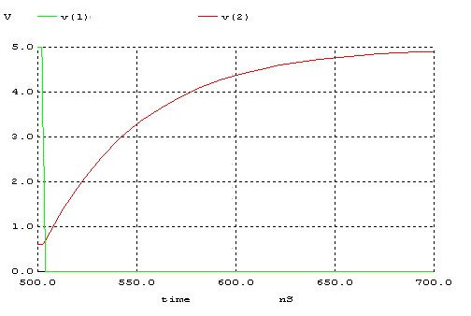

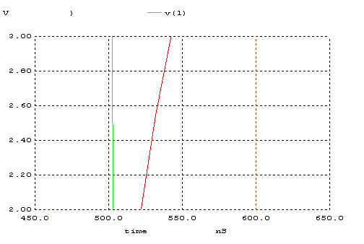
tpLH=35ns

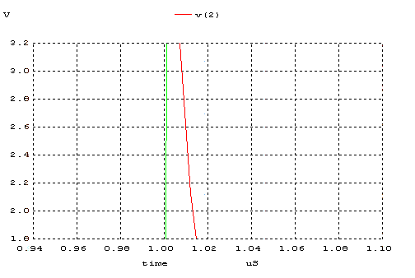
tpHL=0,01us
td=tpHL+tpLH/2=0,0225us

2.
.MODEL NMOSFET NMOS(VTO=1 KP=20U GAMMA=0.37 PHI=0.6 CBD=3.1E-15 CBs=3.1E-15)
M1 2 1 0 0 NMOSFET L=5U W=10U
R1 3 2 50K
C1 2 0 1P
VDC 3 0 DC 3
VIN 1 0 PULSE(0 5 0NS 2NS 2NS 500NS 1US)
.control

dc VIN 0 5 0.1

plot V(2) vs V(1)
.endc
.end

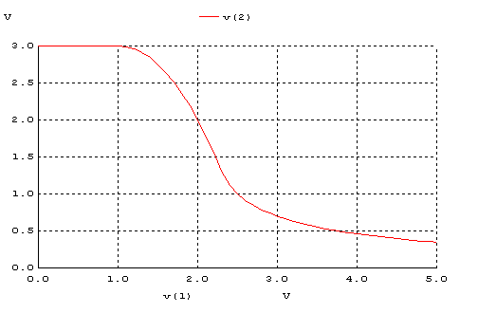
Voh=3,5V Vıh=0,93V
Vol=0,35V Vıl=2.75V
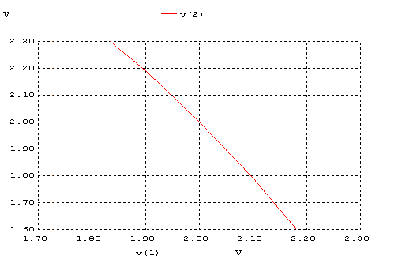
Vm=2V
NMH=Voh-Vıh=2,07V
NML=Vıh-Vol=2,35V

.MODEL NMOSFET NMOS(VTO=1 KP=20U GAMMA=0.37 PHI=0.6 CBD=3.1E-15 CBs=3.1E-15)
M1 2 1 0 0 NMOSFET L=5U W=10U
R1 3 2 50K
C1 2 0 1P
VDC 3 0 DC 3
VIN 1 0 PULSE(0 5 0NS 2NS 2NS 500NS 1US)
.control
tran 10ns 2us
plot V(2) V(1)

.endc
.end

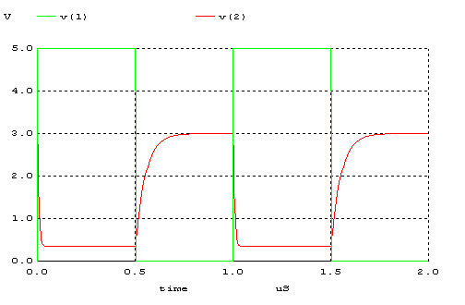

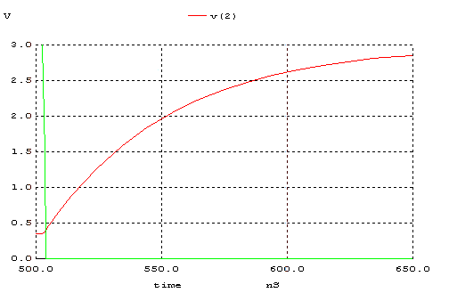
tr=150ns
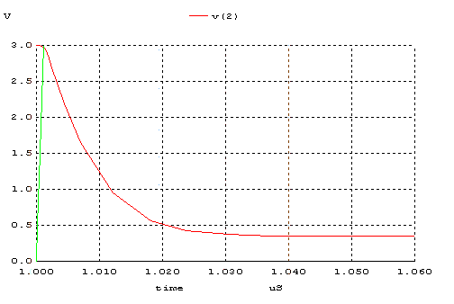
tf=0,05us
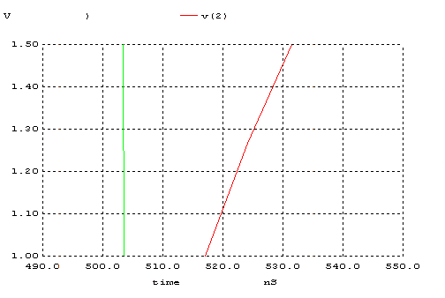
tpLH=9.7ns
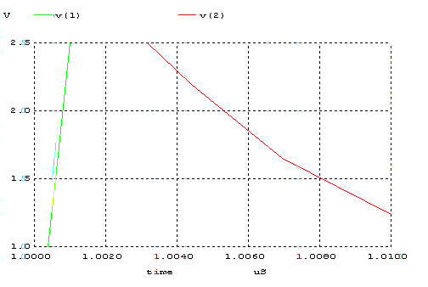
tpHL=9,2ns
td=9ns

Dc değerinde yaptığımız değişiklik elde ettiğimiz değerlerde bir azalma yaratmıştır.rise timeda değişiklik olmazken fall timeda bir kısalma meydana gelmiştir.

3.
İdealde Tf ve Tr değerleri sıfırdır. İdeal durumda gate mantıksal salınım oluşur. Değişim bölgesinde kazanç sonsuzdur, NMH ve NML salınımın yarısı kadardır.
Fakat deneyede böyle gözlemleyemedim. Ayrıca devrenin idealde ki gibi gürültü payı değerleri içinde çalışmadığını gözlemledimİdeal de devrenin hep gürültü payı değerleri içinde çalıştığını görüyoruz.

